# Ejercicio 002

En esta práctica hemos tenido que crear una base de datos como viene indicado en el archivo “Ejercicio002.js” y en la siguiente captura:

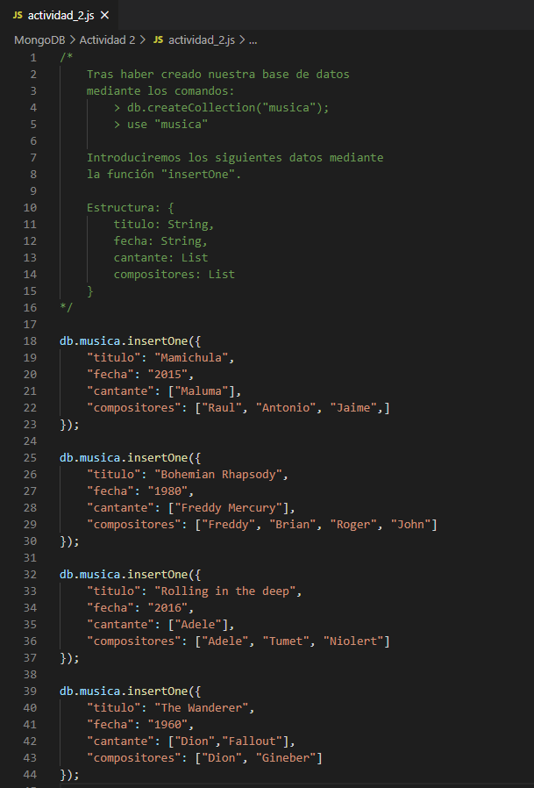

Una vez creada la base de datos realizaremos las siguientes búsquedas:

1. Un find general (**db.musica.find()**):



1. Un find que devuelva todos los datos que tengan como titulo: mamichula (**db.musica.find ({"titulo": "Mamichula"}**)



1. Un find con un un query selector (**$or**) que nos permite devolver datos diferentes datos que cumplan 2 parámetros de la query.

